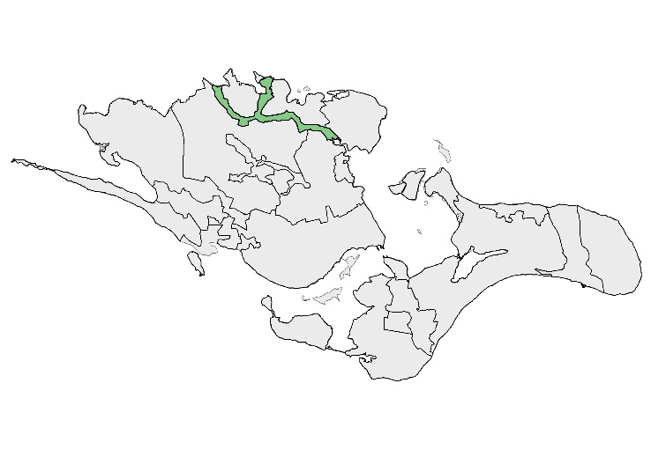
TUBÆK
3
TUNNELDAL

BELIGGENHED OG AFGRÆNSNING
Området dækker den tunneldal, som strækker sig fra kommunegrænsen ved Bårse i vest, syd om Præstø og videre til Jungshoved Nor i øst. Ved Faksinge forbindes tunneldalen med en nordgående tunneldal, der også er en del af området. Denne tunneldal løber omkring Even Sø og munder mod nord ud i Præstø Fjord ved Even Bro og afgrænses ligeledes af kommunegrænsen mod Næstved.
Området afgrænses mod vest og syd af det højtliggende område 2 Det Sjællandske landbrugsplateau samt mod sydøst af område 7 Østsjællandske godslandskab ved Mern. Mod nord ved Præstø afgrænses området af område 21 Bynært landskab ved Præstø, og helt mod øst på nordsiden af tunneldalen afgrænses området af område 4 Jungshoved landbrugslandskab.

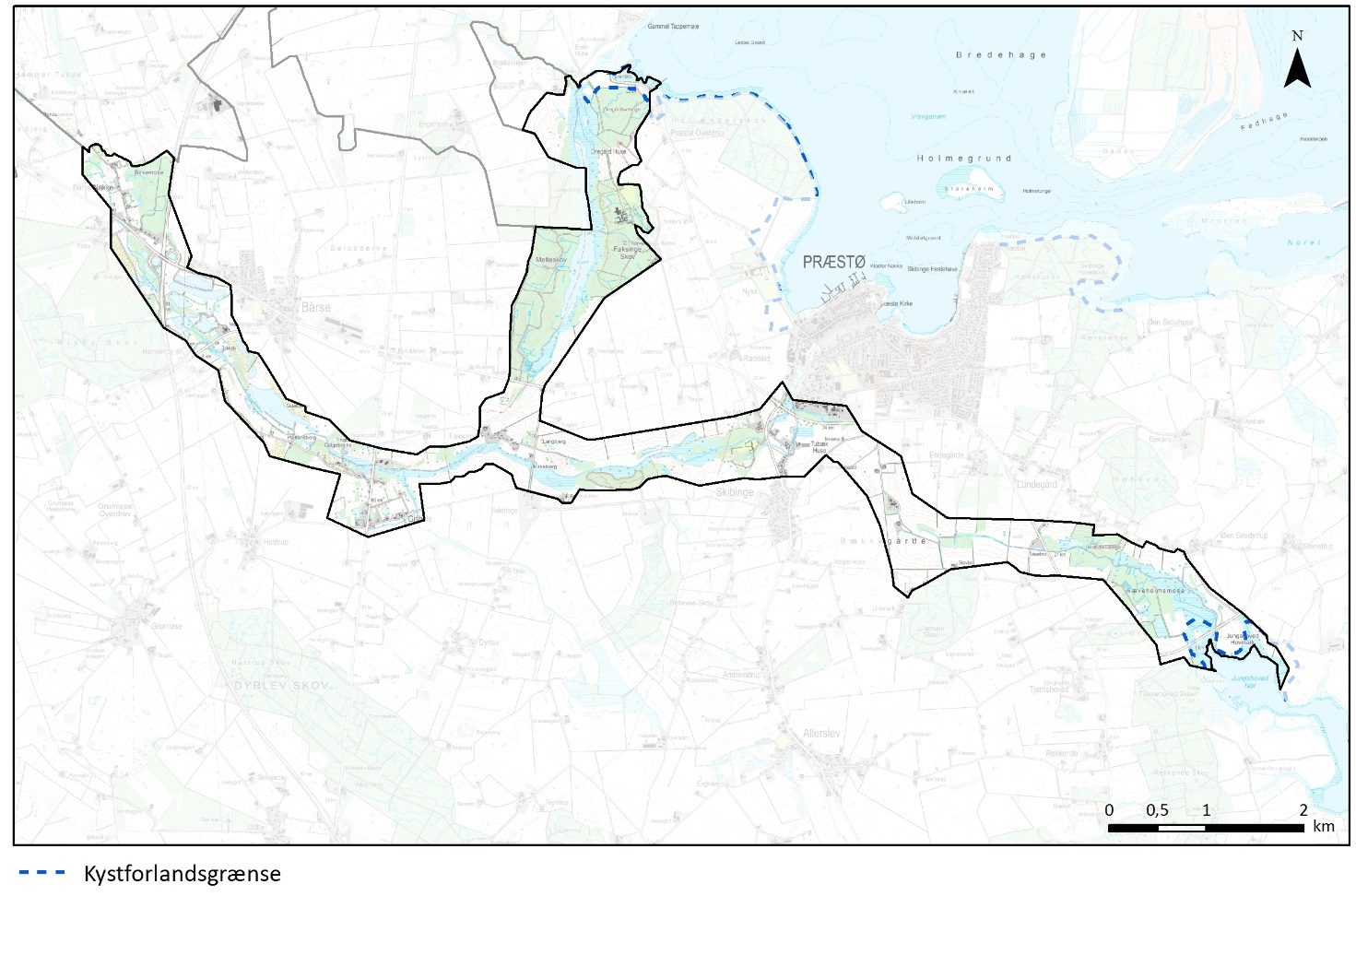
Topografisk kort
NØGLEKARAKTER
Dalsænkning, med eller uden åer og småsøer, stedvis med åse. Anvendelsen er ekstensiv med naturarealer i form af moser, småbevoksninger og enkelte mindre skove, i dele af tunneldalen også dyrkede flader. Mange steder har erstatningsnatur erstattet grusgravning. Bebyggelsen er sparsom. Skalaen er lille og landskabet opleves lukket og sammensat.
BESKRIVELSE
NATURGRUNDLAG
Landskabet er dannet under sidste istid, men fordybningerne kan have eksisteret før sidste istid, og er så forstærket yderligere ved sidste istid. Overordnet er landskabet en tunneldal, hvor der fra Præstø til Bårse i bunden løber en å, Tubæk Å ved Præstø, som bliver til Risby Å ved Bårse. I øst ved Rævemose ved Jungshoved Nor bliver tunneldalen til en bundmoræneflade og i nord ved udløbet til Præstø Fjord bliver tunneldalen afløst af en marin flade.

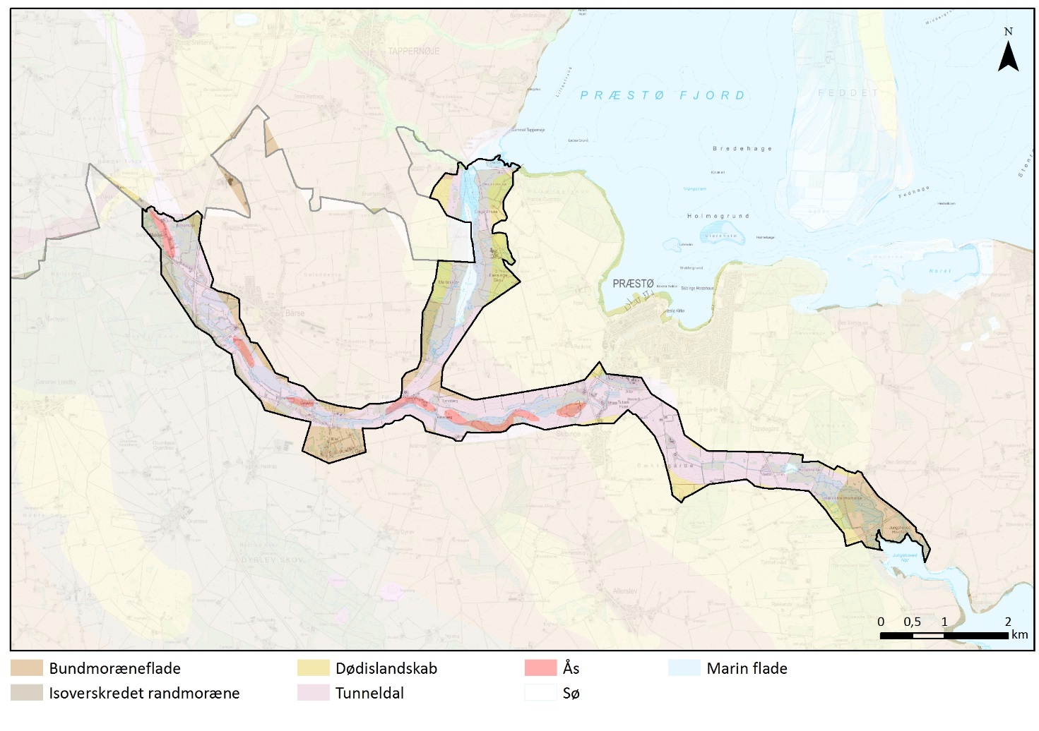

Fra Jungshoved Nor mod Præstø er tunneldalen uden åse (men med en mindre sø), men fra Tubæk ved Præstø og videre mod vest ses der i, og langs med, tunneldalen, stedvis små åse, som er dannet ved smeltevandsaflejringer i afsmeltningen under gletcheren. Råstofgravning betyder at åsene er bortgravet i dele af tunneldalen. Den nordgående arm mod Evensø, og videre mod Præstø Fjord, er uden åse, men med den større sø, Evensø.

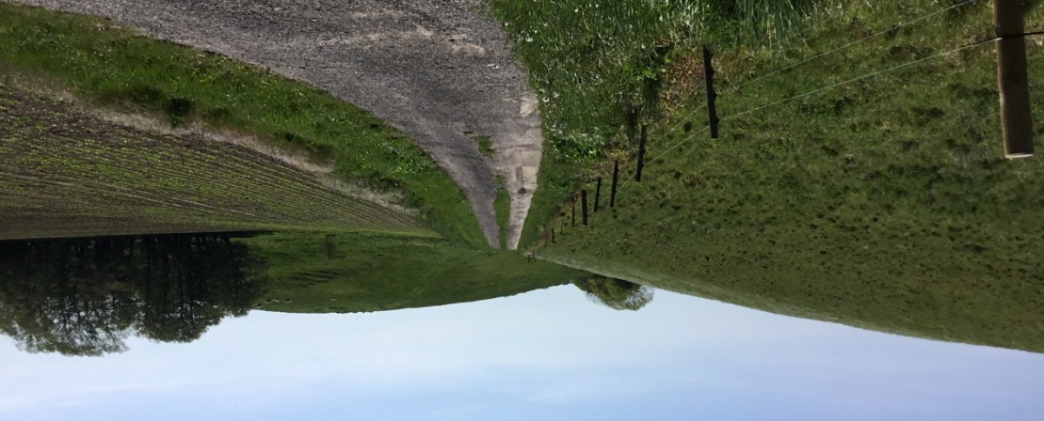
De karakteristiske åse Langbjerg og Kirkebjerg ved Beldringe.

Landskabets form med en lavning, nogle steder med vandløb og søer, andre steder uden vand, betyder at dalen har haft betydning for infrastrukturen. Dele af dalsystemet har tidligere været mere vandførende end i dag, og man har således kunne færdes til vands i dele af dalsystemet, som således har været en trafikåre i sig selv. Højtliggende tørre dele af dalsystemet har man skullet gå over, for så at kunne fortsætte til vands igen i lavereliggende vandfyldte dalsænkninger. Dalsænkningen har via Tubæk igennem Præstø By en vandforbindelse mod Præstø Fjord. For kørende og gående færdsel derimod, har en tunneldalens våde områder været en barriere, som skulle forceres på det bedst tilgængelige sted. Heraf opstod vadesteder, som var et slags datidens trafikknudepunkt. I dag krydses tunneldalen også af to større trafikårer, sydmotorvejen vest for Bårse, - og øst for af den gamle snorlige landevej mellem Vordingborg og Køge.

Jordarterne i området er hovedsagelig smeltevandssand og ferskvandsgytje med mindre partier af ferskvandstørv. Smeltevandssandet dækker stedvis store arealer helt op på morænefladen. Den østlige del af området mellem Præstø og Jungshoved skiller sig ud ved at være meget mere præget af moræneler samt mindre mængder ferskvandsgytje og smeltevandssand. Helt ud mod Jungshoved Nor findes også ferskvandstørv.

Den nordlige arm adskiller sig ved at der ikke er smeltevandssand, derimod udgøres jordtypen ved Evensø af havbund omsluttet af ferskvandsgytje og –tørv, samt stedvis ferskvandssand og smeltevandsler. Denne del af tunneldalen er som den østlige del også præget af moræneler.

KYST
Området har kun ganske sparsom kystforbindelse. Mod nord ved Præstø Fjord og mod øst ved Jungshoved Nor udgøres kysten af rørskov.

Ved Jungshoved er udmundingen til Jungshoved Nor præget af den brede Ræveholmsmose, som stedvis er med beplantning, og ligger op til landsbyen Smidstrup, som ligger på kanten af den moræneflade som udgør naboområdet 4 Jungshoved landbrugslandskab. Kystforlandet er begrænset, da en del af morænefladen strækker sig ud i tunneldalen og danner en karakteristisk høj på 7 meter, som skærmer for udsynet over noret. Der er dog en flot udsigt mod sydøst til Jungshoved Kirke.
Ved udmundingen til Præstø Fjord går kommunegrænsen overvejende i vandløbet Hulebæk i bunden af dalen. Kystforlandet i Vordingborg Kommunes del af dalen er begrænset, da bevoksninger nær kysten skærmer for udsynet. Lige inde bagved bevoksningerne er der til gengæld et flot kig ind i landet langs Hulebæk og til Even Sø.

Udmundingen til Præstø Fjord er præget af lidt bebyggelse nær Even Bro, og Broskov ved Lille Bro. På den anden side af kommunegrænsen ligger Even Huse.
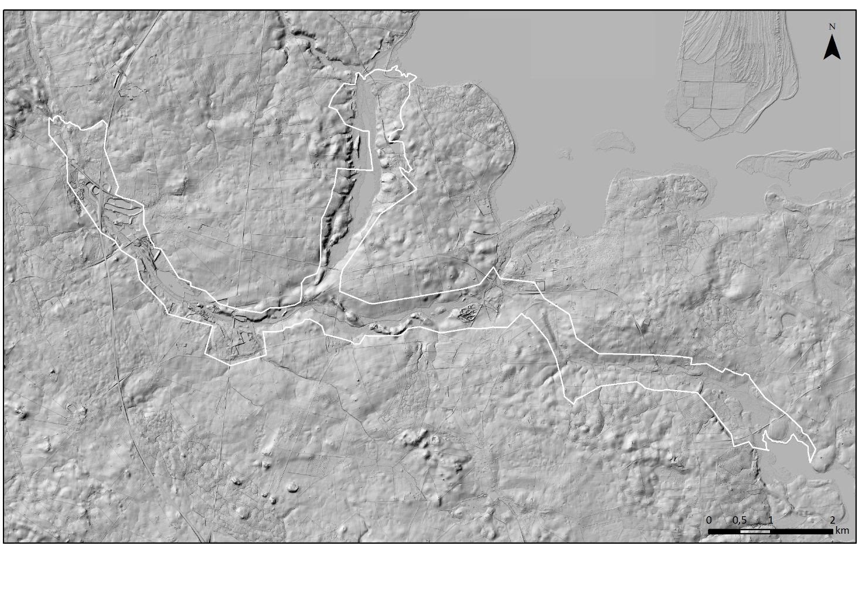
Terræn skyggekort (DHM)

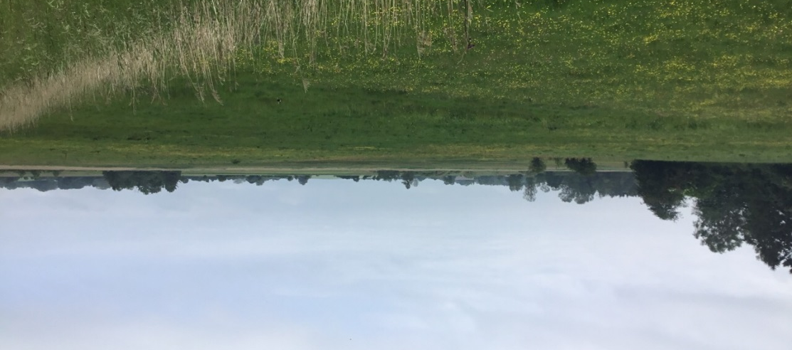
Ræveholmsmose.
LANDSKABSKARAKTERENS OPRINDELSE
Landskabskarakteren har sin oprindelse i istiden. Tunneldalsystemet er desuden, som et yderligere tidslag, præget af udskiftningen omkring år 1800, hvor den nuværende ejendomsstruktur har sit ophav. Ejendomstrukturen er afgørende for anvendelsen af jorden, selvom også naturgrundlaget til stadighed har stor indflydelse på lavtliggende områder, enkelte landskabsstrøg vurderes dermed at have en oprindelse fra før udskiftningstiden.

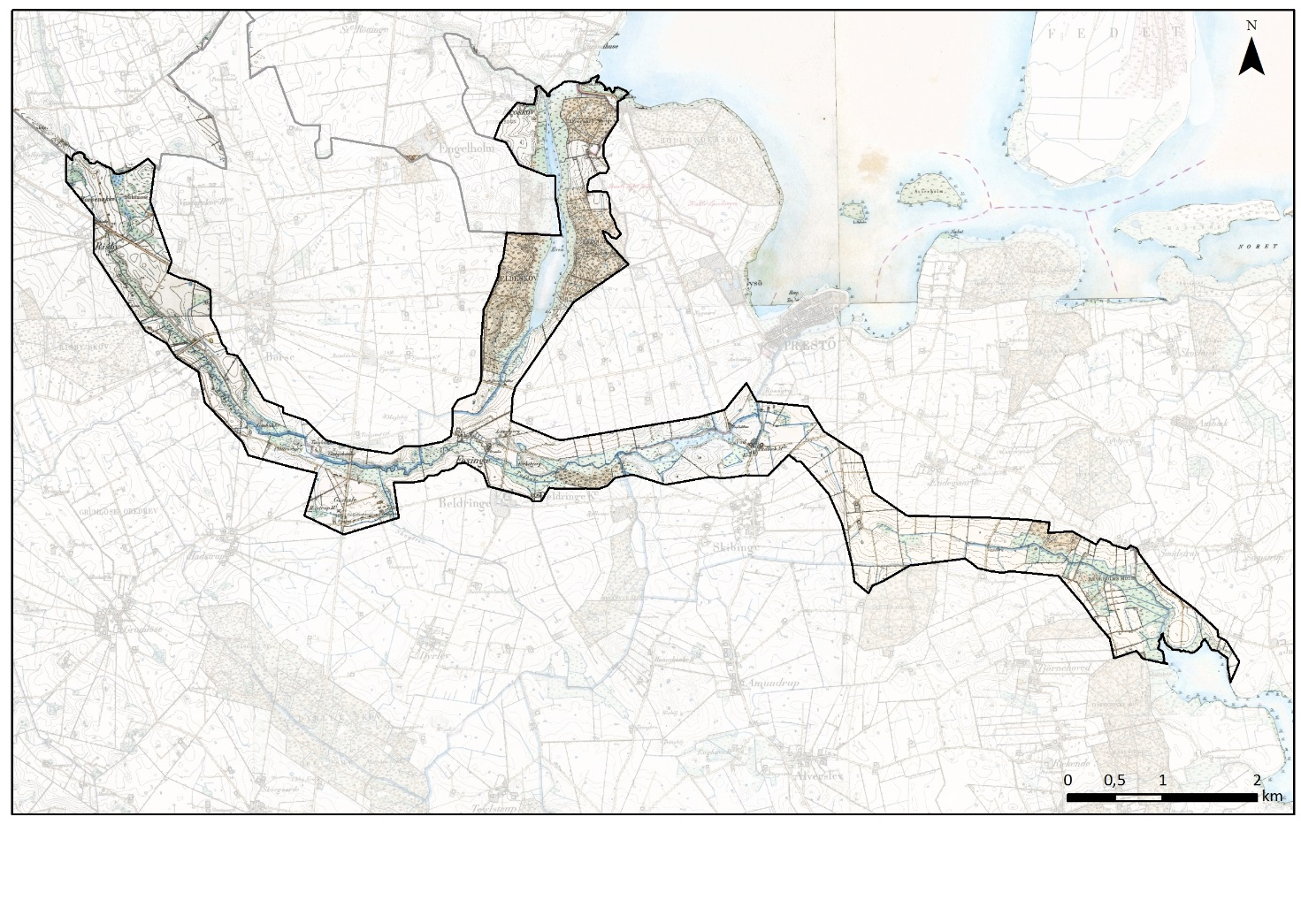
Høje Målebordsblade1842-1899

AREALANVENDELSE OG LANDSKABSELEMENTER
Dyrkningsform og beplantning
Området præges på de lavtliggende arealer af en ekstensiv arealanvendelse med moser, enge og stedvis søer. Enkelte steder anvendes arealerne til afgræsning. De lavtliggende områder ses også med sumpskov/krat. Dalsiderne, som varierer i hældning, anvendes dels til skov og dels til landbrugsdrift.
Beplantningen er varieret da der både ses skov, mindre bevoksninger, levende hegn og i mindre omfang vejtræer. Ved Beldringe Gods ses desuden en flot allé, som fører fra dalbunden og op til godsets hovedbygning. Mest skovbevokset er det nordgående dalsystem Even. Her ses de regulære skovområder Melteskov, Faksinge Skov og Oregårdsvænge. De levende hegn ses hvor der er markdrift og de følger typisk skellene, der som oftest løber på tværs af dalsiderne ned mod de lavtliggende områder i bunden, som alle ejerne så har haft adgang til og mulighed for at anvende i landbrugsdriften.

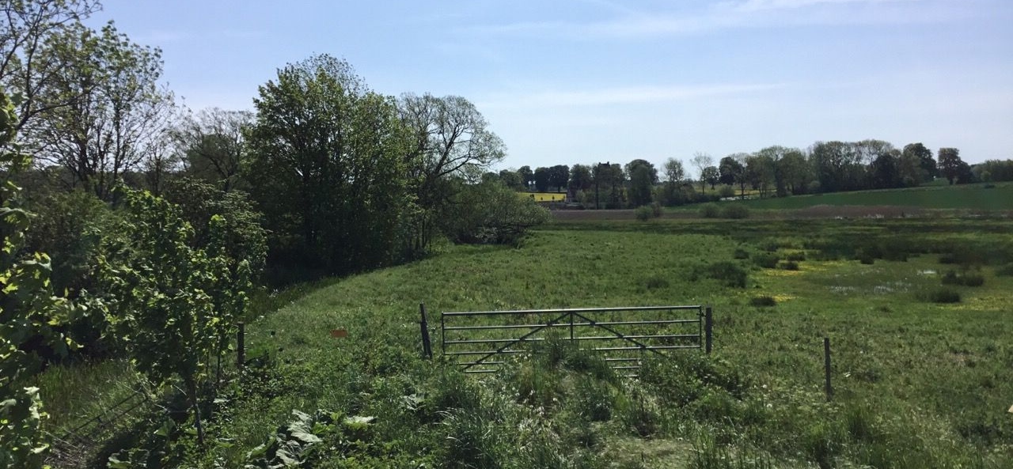
Lavtliggende ekstensivt anvendte arealer ved Beldringe.

Bebyggelsesstruktur
Bebyggelsen i tunneldalen er grundet den lavtliggende, og dermed ofte våde, tilstand meget sparsom. Der ligger enkelte bygninger nede i dalen, men egentlige gårde og landsbyer ligger som regel i sikkerhed oppe på de mere højtliggende landskaber. Bebyggelsen, som ligger i området, er derfor hovedsagelig karakteriseret ved enkeltstående bygninger samt bygninger eller bebyggelser, som har en historisk tilknytning til åen eller kysten. For eksempel bebyggelse ved et vadested.
Ved Bækkegårde syd for Præstø ligger undtagelsesvis et par relativt store gårde i området. Dette skyldes at dalforløbet her er højt og dermed mere tørt end i den øvrige del af området.
To landsbyer, Faksinge og Gishale, ligger dog nede i tunneldalen.
Faksinge er en randplaceret landsby, der i 1688 bestod af 10 gårde og 2 huse. I begyndelsen af 1800-tallet lå der 12 gårde med en meget reguleret toftestruktur i landsbyen. Faksinge blev først udskiftet i 1829 og kun 2 gårde blev liggende i landsbykernen. Gårdtomterne blev i løbet af 1800-tallet bebygget med huse, og toftestrukturen i landsbyen er velbevaret. Det udflyttede landskab er også forholdsvist velbevaret med størstedelen af gårdenes oprindelige placering og bevaring af en del hegn fra udskiftningstiden.
Gishale er også en randlandsby, som ligger langs en vandløbsarm på sydsiden af Risby Å. Hvor Faksinge ligger på den skrånende dalside lidt hævet over dalbunden, ligger Gishale lavere og i et fladere terræn. Gishale ligger ved hovedvejen fra år 1820, som blev igangsat af Kong Frederik VI som en snorlige hærvej mellem Vordingborg og Køge. I Gishale var der et bomhus i forbindelse med hærvejen, og der er en 11-milesten fra 1840’erne, som fastlægger afstanden på 11 mil fra København. Hastrup Mølle var også placeret ved Gishale, og på historiske kort fra 1800-tallet og op til midt i 1900-tallet ses et fattighus mod øst.
Den langstrakte bebyggelse på Bårse Nakke skiller sig også ud. Bårse Nakke er en bebygget ås i tunneldalen - med vandløb på sin ene side og mose på den anden.

Kulturhistoriske helheder og enkeltelementer
Området er kulturgeografisk præget af dårlige lavtliggende jorder, og der er dermed fravær af de kulturelementer, som typisk ses på de gode dyrkningsjorder.
I området ses Beldringe Kirke beliggende frit på dalsiden i tilknytning til Beldringe Gods, hvis hovedbygning og store lade akkurat ligger oppe på morænefladen i det tilstødende landskabskarakterområde. Kirkens nærmeste omgivelser, består af flere bygninger fint tilpasset kirken, der nærmest udgør en ø i landskabet. Bebyggelserne indgår i et samspil med tunneldalen som landskabselement, hvorved der opnås lange kig og stor skala.
Umiddelbart øst for Beldringe Gods og Kirke, ligger enkesædet Bellevue fra 1849, også i naboområdet men med en tydelig forbindelse ned til et skovareal på dalsiden via en allé.

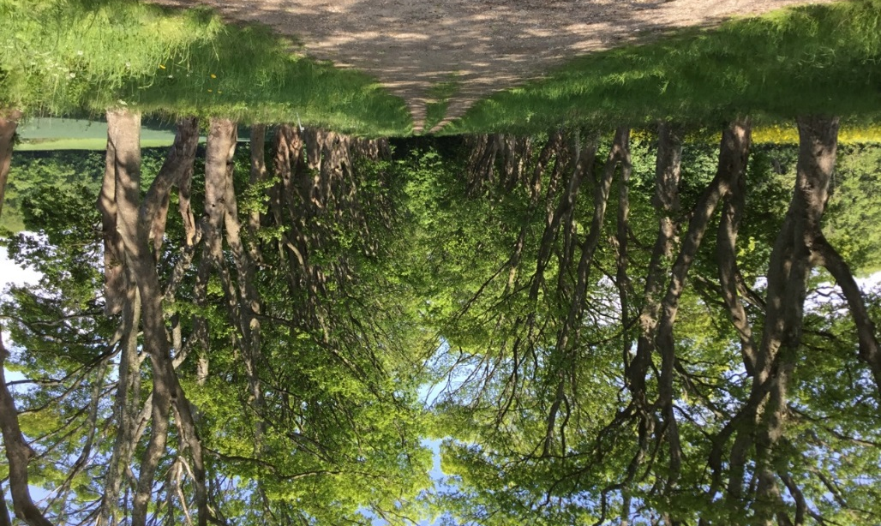
Fra Bellevue løber denne allé ned til skovarealet på dalsiden.

I Faksinge skov ligger Bosei Højskole, hvis oprindelige bygninger er opført i 1906-1908 som Faksinge Sanatorium for tuberkulosepatienter. Siden 1958, hvor sanatoriet nedlagdes, har stedet været anvendt - og ombygget - til henholdsvis institutions- og skoleformål.

Udover Faksinge Skov, som har 10 rundhøje fra oldtiden, er området ikke rigt på gravhøje. I Faksinge Skov ligger også ”Thorvaldsens Bakke”, opkaldt efter kunstneren, som nød at besøge den under sit ophold på Nysø.

Tubæk vand- og vindmølle lå ved Skibinge. Møllens placering var ved et vadested, datidens trafikknudepunkt. Ud over kro og mølle, har der også været savværk og købmand ved Tubæk. Jernbanen mellem Præstø og Mern løb langs nordsiden af Tubækken tættest på Præstø og krydsede åen her. Jernbanedæmningen kan stadig fornemmes mellem Tubæk og Præstø, hvor den nu udgør et stitracé.

Råstofgravning og tekniske anlæg
Der er udvundet sand og grus fra de karakteristiske åse flere steder i tunneldalen mellem Tubæk (Skibinge) og Bårse. Særligt landskabet omkring Risby Ådal ved Bårse er præget af den årelange råstofindvinding, der har fundet sted og fortsat finder sted i området. Dette område påvirkes yderligere af motorvej E47 som skærer sig gennem ådalen ved Bårse, hvor der er til- og frakørselsramper og en del støjpåvirkning. Det færdiggravede areal udnyttes til fritidsområde, kaldet Bårsesøerne, med mulighed for vandsportsanlæg.

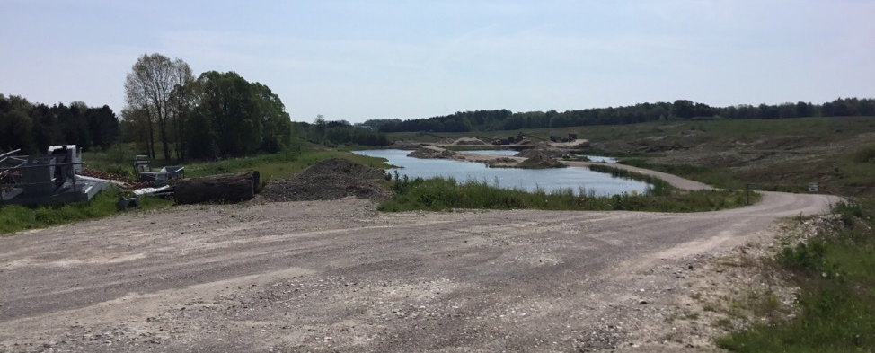
Graveområde ved Bårse.

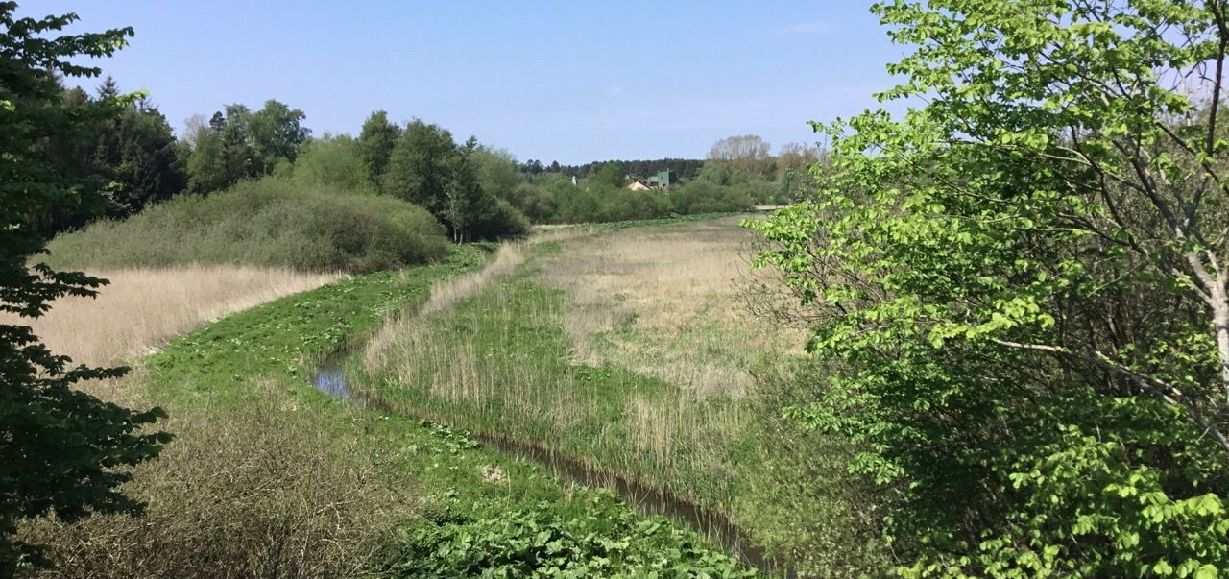
Risby ådal set fra hovedvejen og mod vest. I baggrunden bygningerne fra Hastrup Mørtel- og Singelsværk.

Området er ellers ikke domineret af tekniske anlæg, men der er dog højspændingsledninger enkelte steder i området og vindmøller på naboområdets moræneflade er også synlige fra flere steder.
RUMLIGE VISUELLE FORHOLD
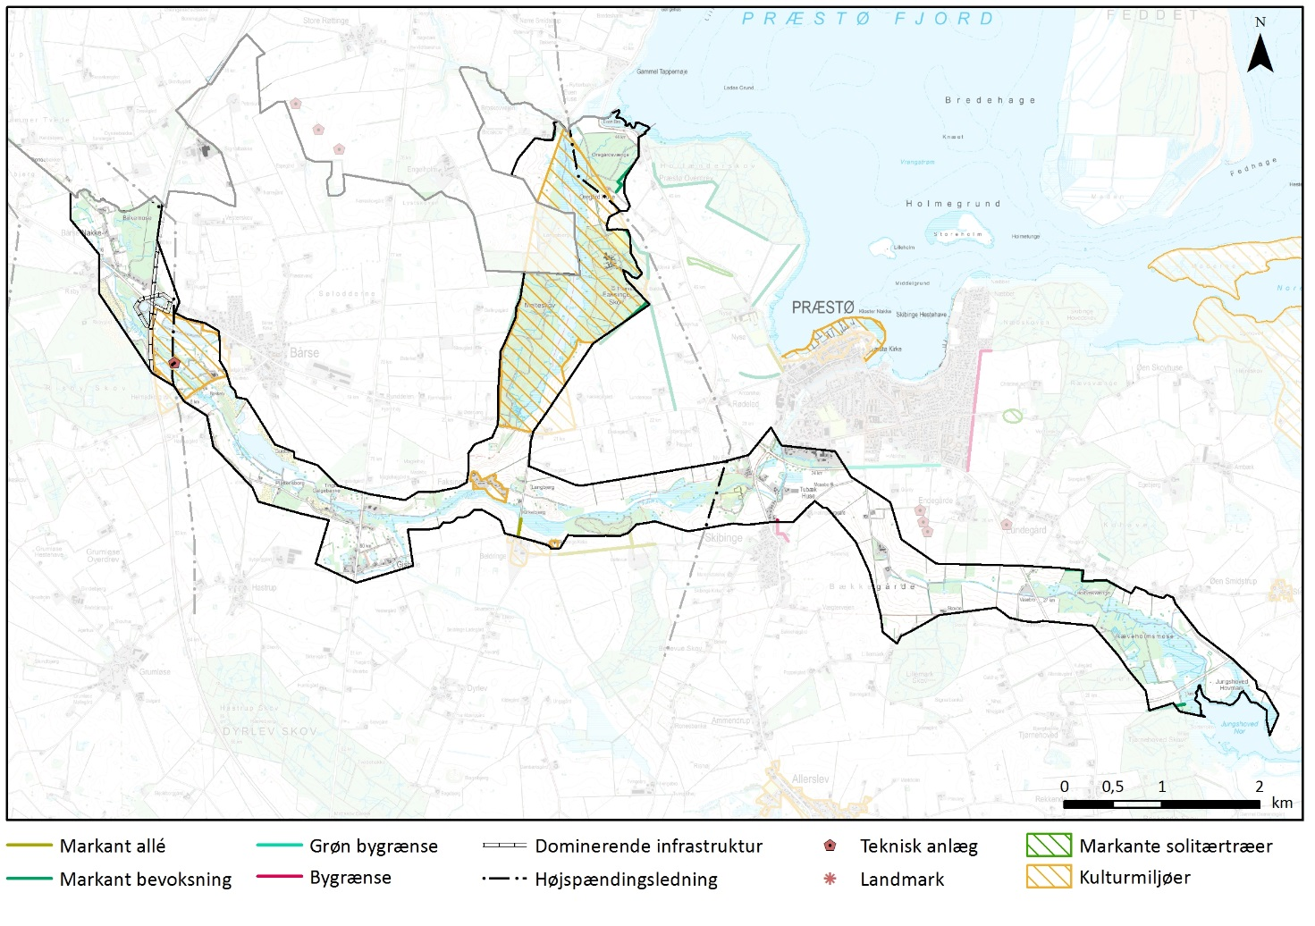
Terrænets form med dalbund og -skråninger gør sammen med bevoksninger at skalaen overordnet set er lille og skaber afgrænsede landskabsrum. Enkelte steder er der lange kig på langs af dalsænkningen.

Landskabet opleves som sammensat med stor variation og mange landskabselementer, som spiller sammen. Udover forskellige beplantningselementer er der også tekniske anlæg og bebyggelse.
De tekniske anlæg er udprægede ved Bårse, hvor motorvejen skaber en del visuel (og hørbar) uro.
Syd for Præstø ved Endegårde står i naboområdet en vindmøllegruppe på tre samt en enkeltstående vindmølle, som også er synlige i området.

Ved Bækkegårde ved Skibinge ligger dalbunden højt og de ikke-vandlidende jorde gør den dyrkbar. Landskabet er derfor mere åbent her og dalens form opleves i sin enkelhed og med fine lange kig på langs af dalen.

VISUELLE SAMMENHÆNGE
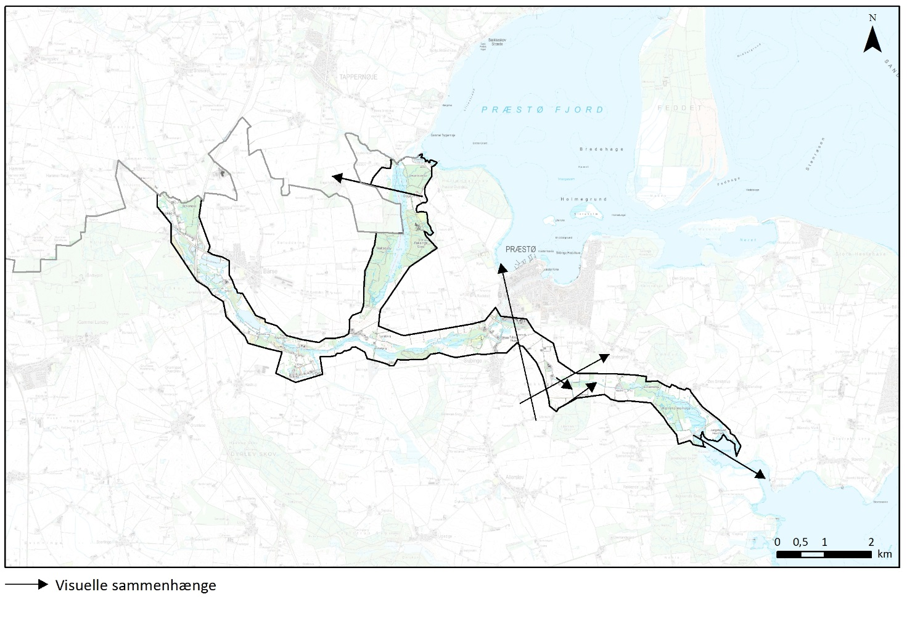
Visuelle relationer til naboområder
Som følge af at området er en lang smal tarm, som skyder sig ind i den omliggende moræneflade, er de visuelle forbindelser til naboområdet en naturlig del af oplevelsen af dalstrøget. Med andre ord, er naboområdets relativt højtliggende morænekarakter en forudsætning for at dalens karakter rigtig kan erkendes.

Graden af den visuelle forbindelse afhænger af om der er beplantning, som lukker for udsynet, samt af hvordan dalens sider er formet. Endelig er det af afgørende betydning om området opleves nede fra bunden af dalen eller på dalskråningerne. Nede i dalen kan området typisk kan opleves uden visuel forbindelse til naboområder, også selvom der ikke er væsentlig beplantning. Alene terrænformen kan adskille tunneldalen fra naboområdet. Dette ses for eksempel ved Bækgårde, hvor terrænet opleves som en ”bred grydeform”.

Generelt opleves forbindelsen til naboområde 7 Jungshoved landbrugslandskab lidt bedre end forbindelsen til naboområde 21 Bynært landskab ved Præstø. Dette skyldes at Jungshoveds morænelandskab ligger lavere end morænelandskabet ved Præstø.

Fra toppen af dalsiderne kan nogle steder opleves udsigter på tværs af dalen. Dette ses ved Lillemark Skov, hvor der er kig mod nordøst hen over dalens bevoksning og til naboområdet ved Præstø.

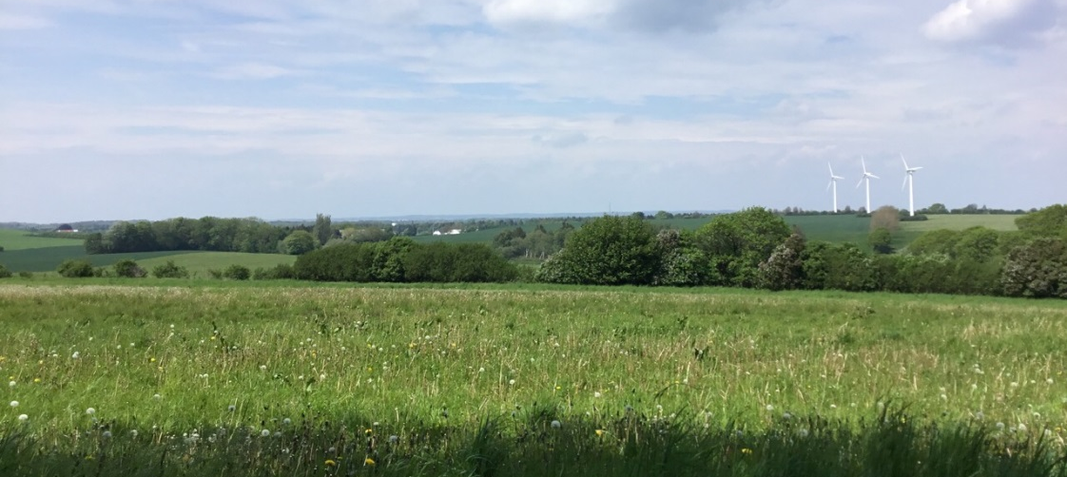
Udsyn hen over dalsænkningen fra Lillemark og til Endegårde.

Områdets lavtliggende karakter betyder desuden at der er visuelle forbindelser hen over dalen mellem de højereliggende naboområder.

Visuelle sammenhænge i kystlandskabet
Området relaterer sig kun meget begrænset til kysten. De to steder området munder ud i kysten, er der udsigt til henholdsvis Jungshoved Nor og Præstø Fjord og i en vis udstrækning de tilstødende områder inden- og udenfor kommunen.

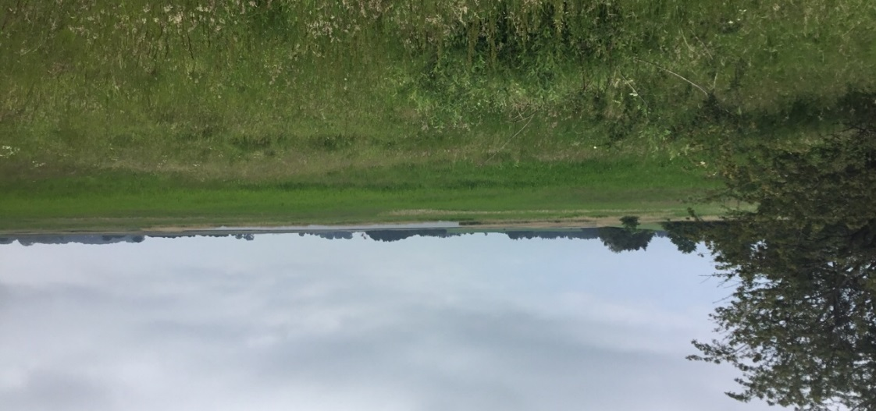
Visuel forbindelse til naboområdet Jungshoved hen over Jungshoved Nor. Kirken anes i baggrunden.

VURDERING
KARAKTERSTYRKE
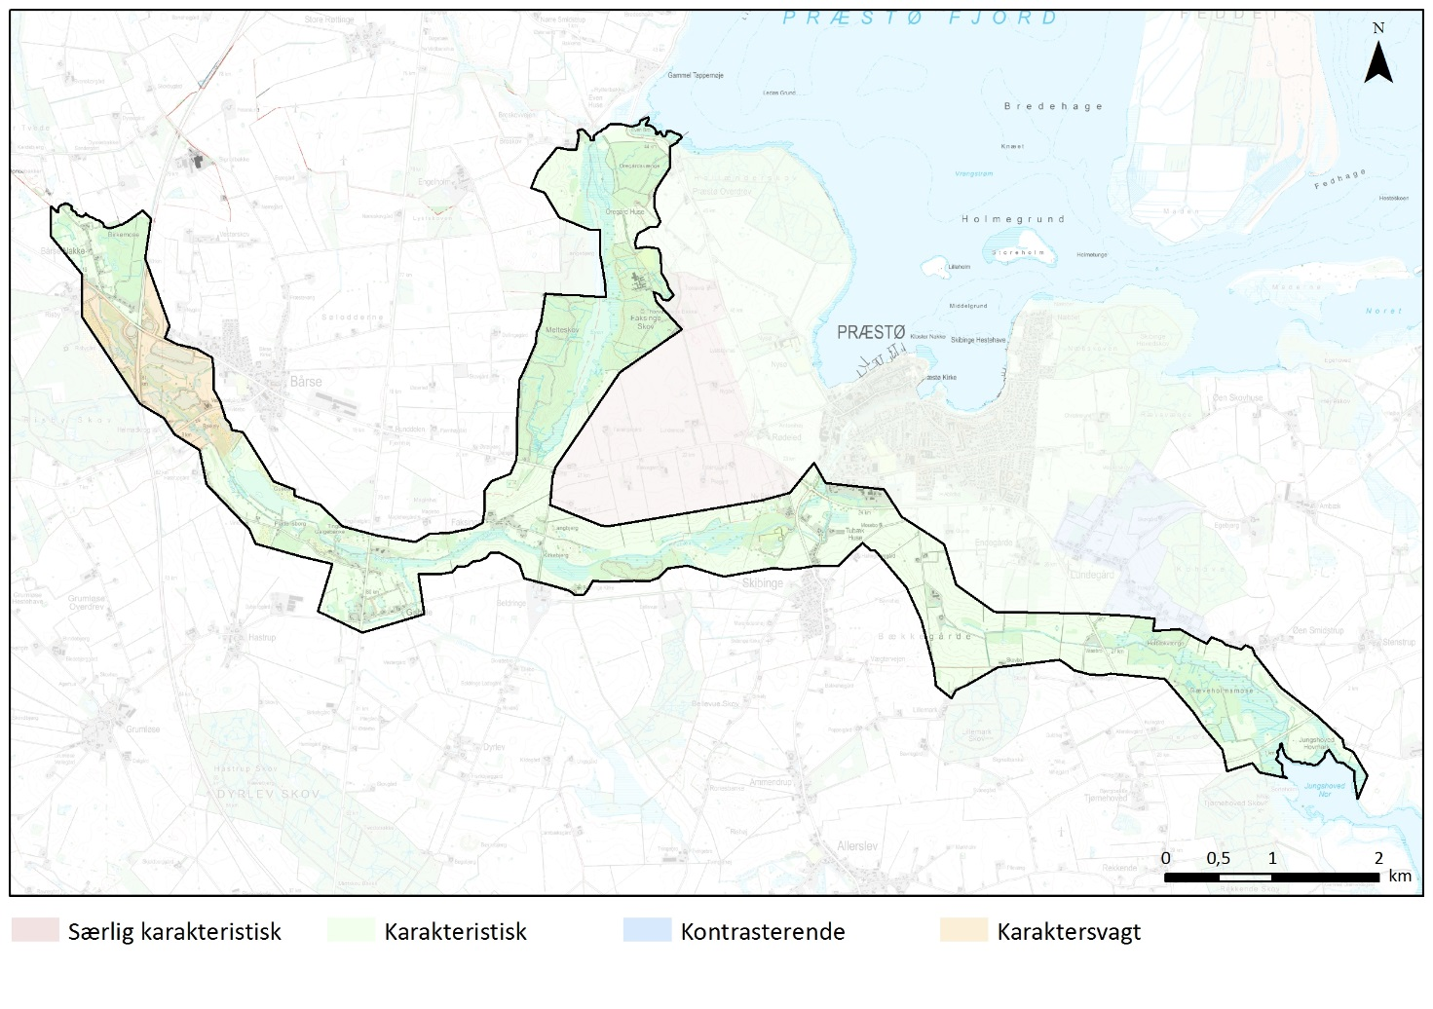

Karakteristiske områder
Størstedelen af området opleves som karakteristisk, hvor nøglekarakteren med ådalens form og landskabselementer opleves stærkt. Ved Faksinge/Beldringe dalens form med små åse tydeligt og der ses et godt samspil mellem naturgrundlag og anvendelse, da Beldringe Gods ligger oppe på kanten, og Faksinge landsby beliggende lidt oppe ad dalsiden, mens dalens lave arealer anvendes mere ekstensivt til græsning.

Karaktersvage områder
Ved Bårse fremstår karakteren lidt diffust og udvisket som følge af både intensiv råstofindvinding og motorvejens påvirkning.

OPLEVELSESRIGE LANDSKABER OG UDSIGTER
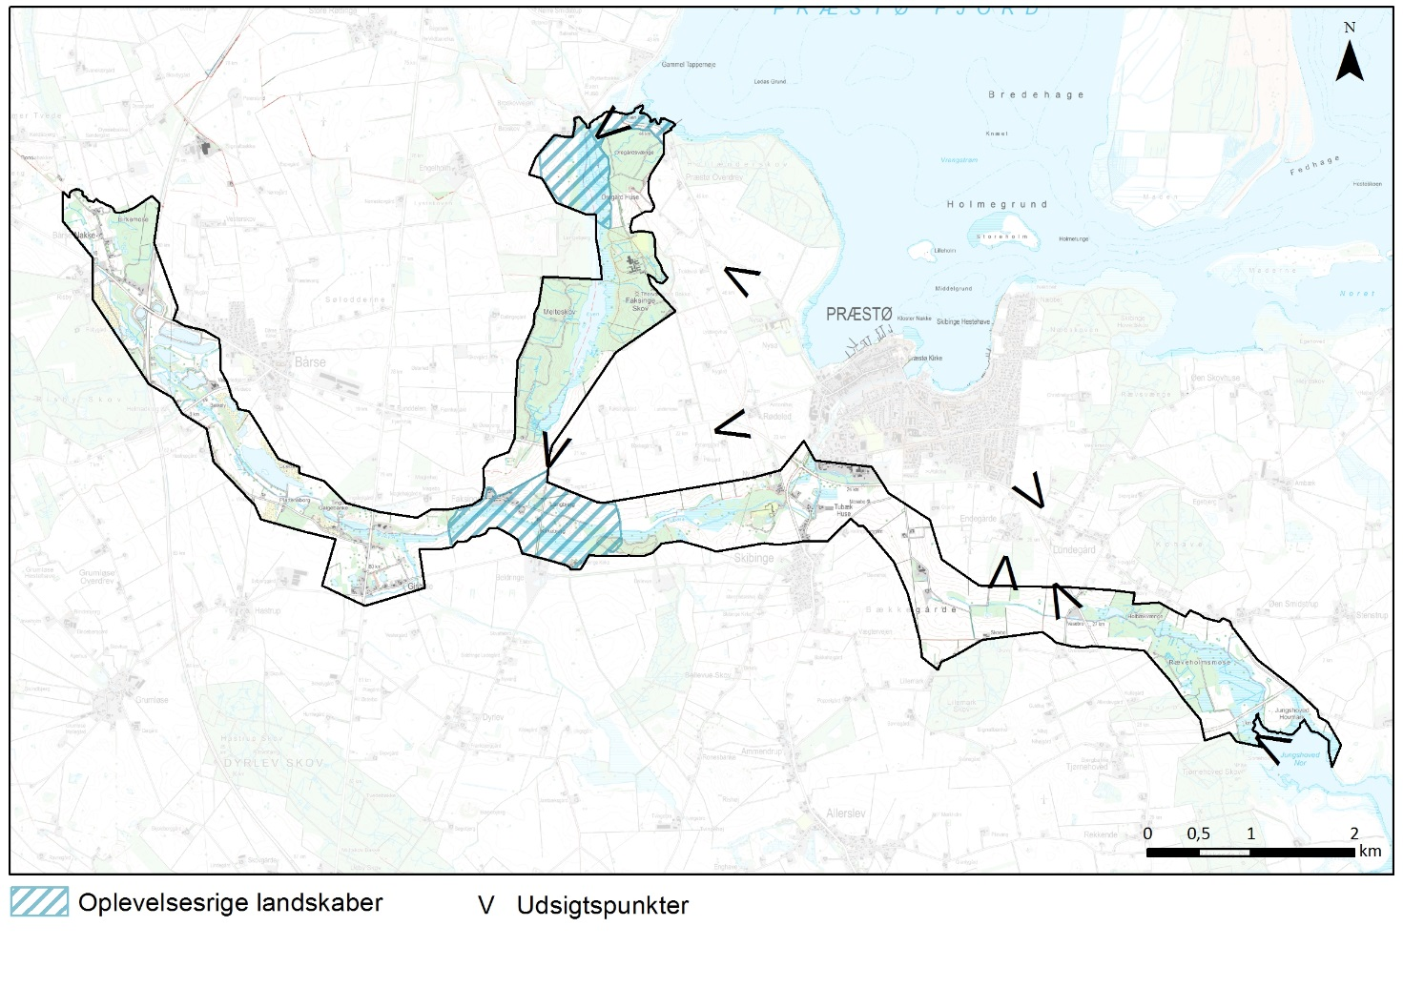
Generelt er der i området med sin særlige landskabsform og det store natur- og halvkulturindhold rigtig fine oplevelsesmuligheder og udsigter. Mange steder føles på grund af den lukkede karakter en særlig fortættet og uforstyrret oplevelse af landskabet og dets elementer.

Faksinge/Beldringe:
Her står landskabskarakteren stærkt. Landskabsformen er tydelig og ikke udvisket af råstofgravning. Landskabet anvendes i overensstemmelse med naturgrundlaget, hvor de lavtliggende arealer afgræsses som en del af landbrugets cyklus, hvor de bedre jorder så kan dyrkes. Området rummer desuden kulturhistoriske elementer som Beldringe Kirke, der ligger frit på dalsiden og udsigt til Beldringe Gods med hovedbygning og imponerende lade oppe på morænefladen. Samspillet understreges af en intakt allé nede fra dalen og op til hovedbygningen. Faksinge landsby ligger med slynget vejforløb og homogen bebyggelse for enden af en blind vej, og er et kulturmiljø i sig selv bl.a. ud fra før beskrevne udstykningsforhold.

Præstø Fjord, Broskov og nordlig del af Evensø:
I den nordlige del af området åbner Evendalen sig med frie dalsider i forlængelse af de skovklædte dalsider længere mod syd. Dette giver en flot oplevelse af dalen med Evensøen og omgivende åbne områder afgrænset af bevoksning. Kystnært er det forbindelsen til og udsynet over Præstø Fjord, som er baggrunden for udpegningen.

TILSTAND
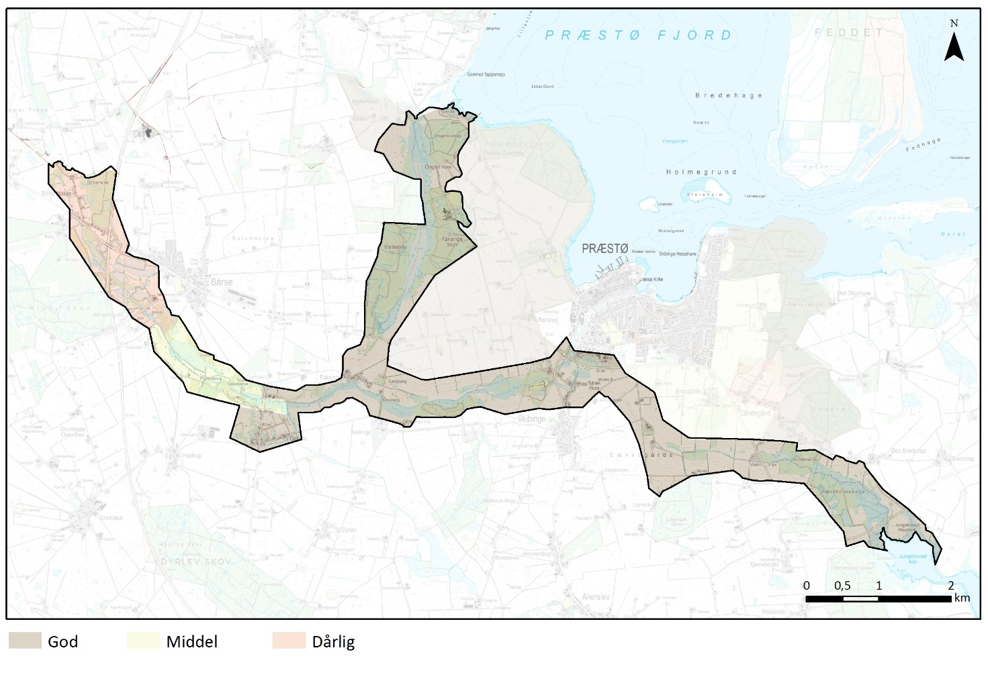
God tilstand
Størstedelen af området er i god tilstand, hvor landskabsformen er velbevaret og med de landskabselementer, i form af krat, levende hegn, moser, græsningsarealer og skove, som er kendetegnende for området.

Middel tilstand
Østlig del af Risby ådal: Den østlige del af Risby Ådal, beliggende mellem Hovedvejen og Bårse, er i middel tilstand. Her er en del af åsene bortgravede, og der er stadig graveaktivitet i området.

Dårlig tilstand
Vestlig del af Risby ådal: Den vestlige del af Risby Ådal, vest og sydvest for Bårse er i dårlig tilstand. Her er sket en del råstofgravning og der er stadig aktivitet. I det færdiggravede areal er anlagt Bårsesøerne, som er et fritidsområde. Søerne tænkes anvendt til vandsportsaktiviteter. Det grønne område omkring søerne anvendes rekreativt. En nærliggende sø bruges til put and take. Dette område er desuden væsentligt forstyrret af motorvejen.

SÅRBARHED
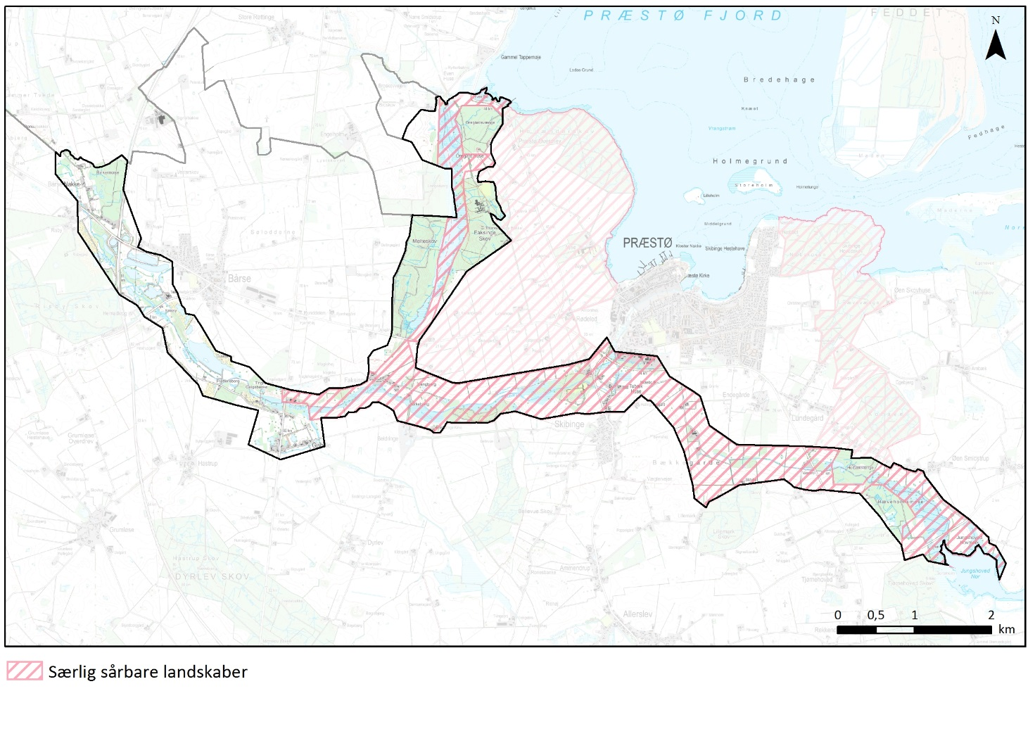
Særligt sårbare landskaber
De åbne dele af tunneldalen er sårbare for udvikling som kan sløre terrænet. Det vil typisk være tilgroning og tilplantning, som til trods for at den er karakteristisk på dårligere jorde, vil være uhensigtsmæssig for oplevelsen af den særlige geologiske terrænform en tunneldal er.

En anden trussel vil være yderligere råstofgravning i de tilbageværende punktvise åse. Tunneldalen vil også være sårbar for større tekniske anlæg som vejgennemføringer og lignende.

Byvækst og erhvervsudvikling vil også være en trussel, omend risikoen herfor nok ikke er så stor, da klimaforandringerne peger i retning af at holde byvækst fra lavtliggende arealer.

De udpegede oplevelsesrige landskaber er særligt sårbare overfor ovennævnte faktorer.

ANBEFALINGER
STRATEGISK MÅL
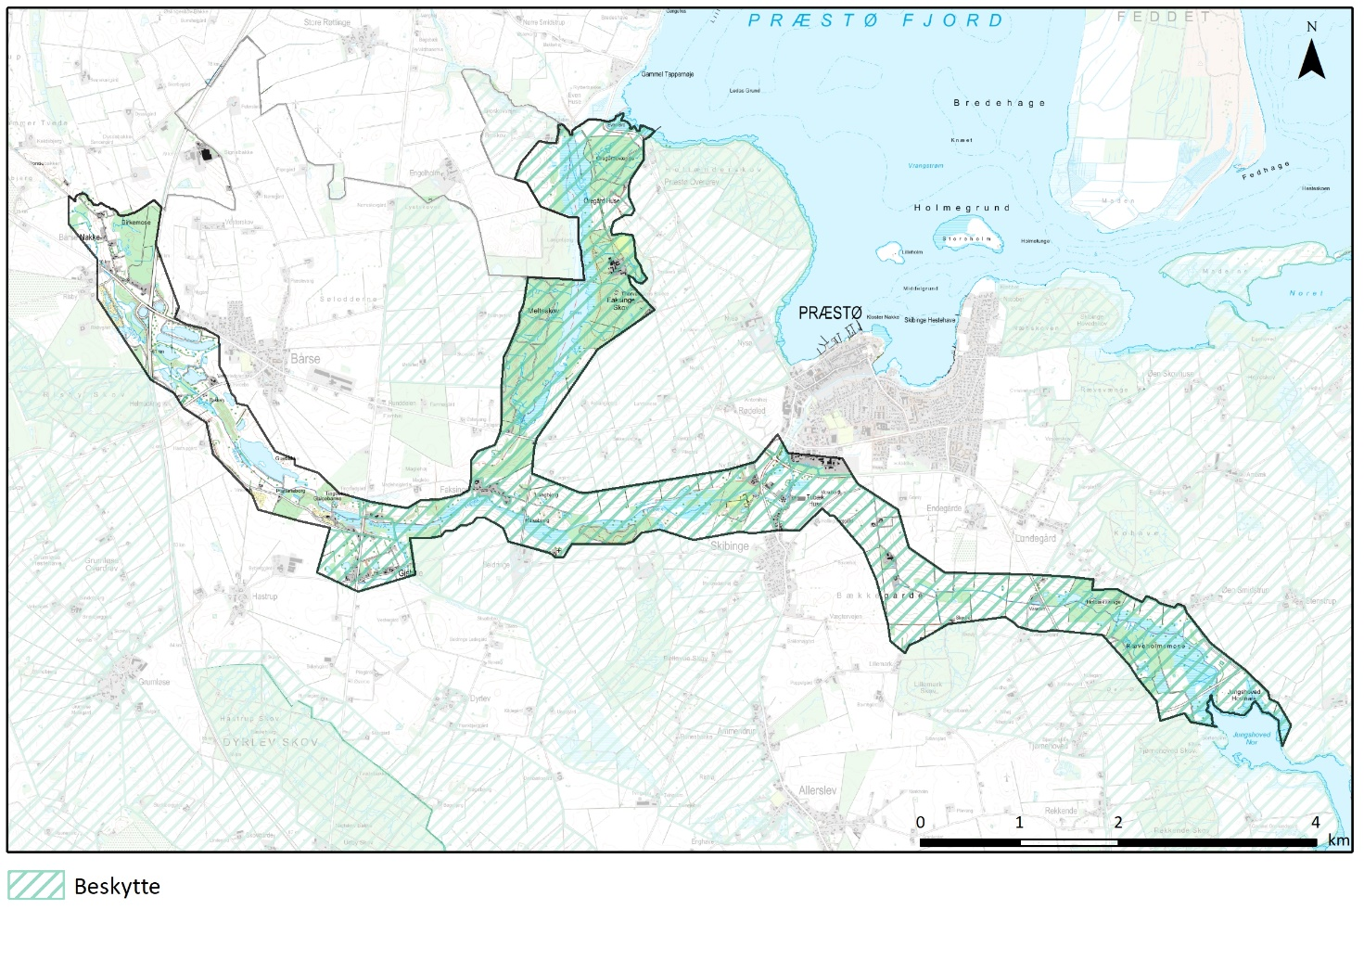
Beskytte
Landskaber, hvor der bør lægges særlig vægt på at understøtte og bevare de bærende karaktertræk, landskabet har i dag. Yderligere fokus på at beskyttelse udsigter og relationer i ådalslandskabet, herunder de kystnære dele af dalen.

ANBEFALINGER TIL PLANLÆGNINGEN
I hele det udpegede beskyttede område bør der lægges vægt på at beskytte mod yderligere bebyggelse, tekniske anlæg, tilplantning og ikke mindst terrænbearbejdning. Ådalen er et geologisk landskabselement, som opleves bedst når det fremstår åbent. Nye boliger bør således kun etableres som erstatning for eksisterende. Nye boliger bør opføres som længehuse med saddeltag og høj rejsning i maksimalt 1½ plan og indordne sig byggestilen i området. Nye driftsbygninger bør udformes som længehuse med saddeltag og det bør sikres, at de ikke bliver for synlige og dominerende i det åbne land. Særligt ved den del af tunneldalen, som har indblik til Beldringe Kirke og Beldringe Gods med alléen, bør det at holde dalen fortsat åben vægtes højt.
Der kan gennemføres naturgenopretning i de lavtliggende områder uden at det vil tilsidesætte landskabskarakteren, men der bør ikke etableres ny skov eller bevoksning inden for området.

